Методическая разработка
урока по теме: «Устройство увеличительных приборов» 5 класс
Место проведения: кабинет биологии
Учитель: Панькова Анна Владимировна
Дидактические цели (для учителя): создание условий для усвоения знаний каждым учащимся по теме урока.
Цель (для учащихся): сформировать знания об устройстве увеличительных приборов и правилах работы с ним.
Задачи:
Образовательные: познакомить учащихся с материалом об истории открытия и устройстве увеличительных приборов, правилами работы с микроскопом.
Воспитательные: поддерживать у учащихся устойчивый интерес к знаниям, воспитывать чувство ответственности за результат своего труда, продолжить работу по формированию коммуникационных и рефлексивных качеств.
Развивающие: продолжить развитие логического мышления, учить умению выделять главное, обобщать и преобразовывать полученную информацию.
Методы и методические приемы: наглядный (демонстрация презентации, увеличительных приборов), словесный (объяснение правил работы с увеличительными приборами, инструктаж по технике безопасности при работе со стеклянным оборудованием), работа с листами индивидуального контроля знаний, выполнение практической работы, постановка вопроса проблемного содержания, работа в парах, самостоятельная работа в индивидуальных картах контроля знаний, метод самостоятельного решения расчетных задач, практический.
Тип урока (в соответствии с ФГОС ООО): открытие новых знаний
Оборудование для учителя: интерактивный комплекс, ПК, мультимедийная презентация.
Оборудование для учащихся: световой микроскоп, индивидуальные рабочие листы, учебник.
Формируемые УУД:
Познавательные УУД: определение ключевых понятий: объектив, окуляр, тубус, штатив, предметный столик, зеркало; самостоятельное формулирование цели, выдвижение предложений на поставленную проблему.
Коммуникативные УУД: планирование учебного сотрудничества с учителем и обучающимися, осуществление совместной познавательной деятельности в паре.
РегулятивныеУУД: умение давать самооценку своим действиям, соотнести известное с тем, что еще не известно, уметь преобразовать информацию из одного вида в другой.

Этапы урока | Деятельность учителя | Деятельность обучающихся | Формирование УУД
- Организационный этап | Приветствует учащихся, отмечает отсутствующих  Доброе утро ребята. Желаю вам плодотворной работы на уроке. | Проверяют принадлежность; настраиваются на работу | Регулятивные (умения настроиться на взаимодействие с другими учащимися и учителем)
- Определение потребностей и мотивов; актуализация знаний | Учитель: Начинам наш урок с проверки домашнего задания.  (включается презентация-1-2 слайд)  Все молодцы, вы хорошо подготовили домашнее задание.  Учитель: Сегодня, я пришла на урок не с пустыми руками (показываю конструктор ЛЕГО). Как вы считаете, что из него можно сделать????  Учитель: Вот из таких очень маленьких кирпичиков состоят клетки живых и растительных организмов на земле. И сегодня мы с вами познакомимся с приборами, которые помогут нам разглядеть эти маленькие клеточки всего живого на земле. | Отвечают на вопросы презентации  Учащиеся называют:  Машины стоить, дома, дороги, картины и т.д. | Личностные (умения соблюдать дисциплину на уроке, уважительно относиться к учителю и одноклассникам)  Регулятивные (умения организовать выполнение заданий учителя)  Коммуникативные (умения достаточно полно и точно выражать свои мысли, владение монологической и диалогической формами речи, умение воспринимать информацию, отвечать на вопросы учителя)  Познавательные (умение структурировать учебный материал, обобщать, делать выводы)
- Проблемная ситуация | Учитель: Как вы думаете, чего испугалась кошка? (слайд 3)  Учитель: Ребята, а почему мышка такая огромная?  Вы уже наверное догадались, какая тема урока? (Слайд 4)  Учитель: Правильно (дополняет, обобщает)- Устройство увеличительных приборов.  Учитель: Ребята, как вы думаете, что вы узнаете на уроке, чему вы научитесь? | Учащиеся предполагают: большой мышки.  Учащиеся предполагают: мышка расположилась за увеличительным стеклом (лупой)  Сообщают тему урока  Увеличительные приборы  Учащиеся предполагают : узнаем устройство увеличительных приборов, правила работы, приобретем умения применить правила. | Личностные (формирование мотивации к обучению и целенаправленной познавательной деятельности)  Коммуникативные (умения воспринимать информацию на слух, отвечать на вопросы учителя)  Регулятивные (умения принимать решения в проблемной ситуации на основе переговоров)
- Сбор данных и их анализ для решения проблемного вопроса, формулирование выводов | Учитель: Предлагаю обсудить вам обсудит картину Жозефина Уолл- НАУТИУС  Урок (myschool.edu.ru)  Учитель: Сегодня к нам на почту пришло очень странное письмо от СТЕКЛЯШЕИНА ( открываю конверт и зачитываю)  Пишет вам знаменитый астроном из Цветочного города – Стекляшкин. Надеюсь, что вы помните меня. Я друг Незнайки!  Я очень любознательный и интересующийся, очень похож на вас. Всю свою жизнь я делал из осколков битых бутылок увеличительные стекла. Я даже сделал большую подзорную трубу, в которую можно смотреть на луну и на звезды.  А недавно я прочитал, что есть прибор, с помощью которого можно заглянуть внутрь живых объектов.  Очень вас прошу, помогите мне найти ответы на вопросы: что это за прибор, как с ним правильно работать?  Включаю видео урок (обучающий)  Урок (myschool.edu.ru)  (Обсуждаем что интересного и познавательного больше всего запомнилось из ролика)  Включаю презентацию ( слайд 5-7)  Коротко рассказываю о истории изобретения микроскопа.  Удивительную история изобретения микроскопа.  Это и был первый микроскоп. Его случайно изобрел в 1590 году очковый мастер Захария Янсен, Роберт Гук создает прототип светового микроскопа, а чуть позднее Антонио Ван Ливенгук создал линзы с 150-300 кратным увеличением  Учитель : Микроскоп стал теперь как бы глазом ученого. И это понятно: он показывает строение вещества, его сокровенные тайны.  Достичь увеличения в 20 тысяч раз и больше ученым удалось, создав электронный микроскоп. | Учащиеся высказывают что изображено на картине, предполагают, что возможно это и есть зарождение жизни на Земле.  Учащиеся внимательно слушают.  Учащиеся делятся впечатлениями что им запомнилось больше всего. | Коммуникативные (умения самостоятельно организовывать учебное взаимодействие в группе) Познавательные (умения осуществлять поиск необходимой информации для выполнения учебных заданий с использованием учебной литературы, осуществлять запись выборочной информации, использовать знаково-символические средства)  Регулятивные (умения планировать свои действия в соответствии с поставленной задачей и условиями её реализации)  Личностные (умения проявлять в разных ситуациях доброжелательность, внимательность, вежливость к другим, демонстрировать самостоятельность)
- Физминутка | Учитель: Ребята давайте встанем и немного разомнемся. | Учащиеся : встают делают наклоны, повороты и т.д.
- Самостоятельное применение знаний | Что ж пришло время изучить устройство увеличительных приборов. Объяснение лабораторной работы.  Учитель: Но сначала в рабочих листах напишите какие увеличительные приборы вам приборы вам известны  Увеличительные приборы  Показ презентации ( слайд12-15)  Лупа — самый простой увеличительный прибор. Она состоит из двояковыпуклой линзы, оправленной в деревянный, пластиковый или металлический контур. Лупы дают небольшое увеличение — всего до 40—50 раз. Поэтому с их помощью можно изучать только наиболее общие детали строения. Лупа – увеличительный прибор, предназначенный для увеличения и наблюдения мелких предметов, расположенных на небольшом расстоянии. Бывают ручные лупы и штативные лупы. Ручная лупа увеличивает предметы в 2—20 раз. При работе ее берут за рукоятку и приближают к предмету на такое расстояние, при котором изображение предмета наиболее четко.  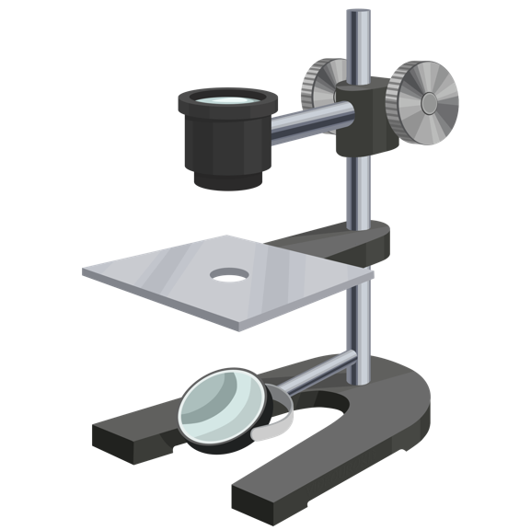 Штативная лупа увеличивает предметы в 10—25 раз. В ее оправу вставлены два увеличительных стекла, укрепленные на подставке — штативе. К штативу прикреплен предметный столик с отверстием и зеркалом.  ОКУЛЯР  ВИНТ  ПРЕДМЕТНЫЙ СТОЛИК  ЗЕРКАЛЬЦЕ  ШТАТИВ  Строение современного светового микроскопа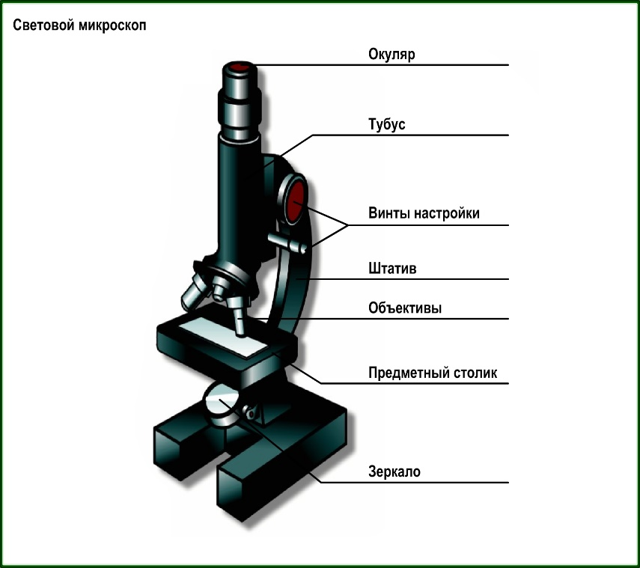  Корпус микроскопа образуют основание и штатив.  К штативу прикреплен предметный столик и присоединен тубус.  В верхней части тубуса расположен окуляр, через который рассматривают изучаемый объект, в нижней части тубуса микроскопа расположены объективы.  Рассматриваемый объект прикрепляется к предметному столику при помощи зажимов.  Важной составной частью микроскопа является источник света.  Для перемещения предметного столика предусмотрены макровинт и микровинт.  Учитель: Любой грамотный исследователь должен знать, какое увеличение дает микроскоп, с которым он работает.  Найдите в учебнике, как подсчитать увеличение микроскопа.  Подсчитайте и запишите увеличение вашего микроскопа.  А теперь научимся работать с микроскопом.  Предлагаю вам организовать работу следующим образом: на мы будем читать правила работы с микроскопом. Одни из вас читают правила, другие сразу делают так, как это правило советует. После того, как одни из вас проделают последовательно все операции, передают микроскопы соседям, а сами читают правила. Рассматривать мы будем готовый препарат. | Используя учебник изучают устройство увеличительных приборов. Выполняют лабораторную работу. Лабораторная работа № 1 «Изучение строения увеличительных приборов»  Учащиеся находят, отвечают :  Увеличение окуляра x увеличение объектива  Каждый на столе рассматривает микроскоп настраивает и учиться работать с микроскопом | Коммуникативные ( умение достаточно полно и точно выражать свои мысли, владение монологической и диалогической формами речи  Регулятивные (умения вести диалог с учителем, аргументировать свою точку зрения, оценивать свои результаты)  Познавательные (умения анализировать, сравнивать, классифицировать и обобщать факты и явления)
- Итог урока. Рефлексия.  Оценки | Смогли мы ответить на вопросы, поставленные в начале урока?  Выполнили ли мы задания, полученные от литературного героя?  Чему мы научились на этом уроке?  Урок подошел к концу. Пришло время записать домашнее задание. | Учащиеся делятся  что узнали нового,  чем научились пользовать,  что понравилось на уроке, и задание нашего героя ( Стекляшкина ) мы тоже выполнили | Познавательные (умения преобразовывать информацию из одного вида в другой)  Регулятивные (умения оценивать действия и результаты своей и чужой деятельности, находить свои ошибки и исправлять их) Коммуникативные (умения осуществлять взаимный контроль и оказывать в сотрудничестве необходимую взаимопомощь)
Домашнее задание | Домашнее задание: § 9 | Запись домашнего задания

Приложение 1
Рабочий лист

Увеличительные приборы

Давайте впишем те приборы, которые вам уже известны.

Задание 1. Выполните практическую работу №1. Устройство лупы и рассматривание с ее помощью клеточного строения растений.

2.Пользуясь учебником, изучите устройство ручной лупы и подпишите ее составные части. (На это задание отводится 3 минуты).

Задание №2. Выполните практическую работу №2 «Устройство светового микроскопа и приемы работы с ним». (На это задание отводится 5 минут).

А) Используя материал параграфа, изучите строение микроскопа. Работая в паре, проверьте себя и покажите части на микроскопе.
Б) Обозначьте части микроскопа на схеме. Что можно обозначить цифрой 6?
1._______________________________  2._______________________________  3._______________________________  4._______________________________  5._______________________________  6._______________________________ | 